106學年度第一學期生命/特殊教育宣導
「人生真美好」
106年09月06日(星期三)輔導室有幸邀請到身心障礙者自立更生創業協會劉天富理事長蒞臨本校，以「人生真美好」為題，分享生命故事與協助身心障礙者創業過程。
劉理事長出生即是先天性四肢殘障，平凡的家庭不放棄任何希望，積極奔波尋求治療機會，四處求醫的經歷讓劉理事長的童年幾乎在醫院中度過，但仍樂觀面對自己的缺陷與困境。回想起過去，劉理事長感性地說「家人當時堅持，就算要揹著我要飯，也要養大我」，這般無悔、真摯的愛，陪伴著劉理事長成長，也讓他日後渴望幫助更多的人們。
儘管因婚姻挫敗、孩子逝去、經商失敗而受盡人情冷暖，劉理事長仍用自己的力量為人生開闢新的路，他感恩曾協助他的家人、伴侶、朋友們，藉協助身心障礙者就業的方式，回饋更多需要的人，讓身心障礙朋友找到自己的成就與天賦，發揮一己之長在社會中自力更生且改善生活。劉理事長最後勉勵學生「用心去感受愛」，將愛化作行動去實踐，不放棄人生中的任何希望。

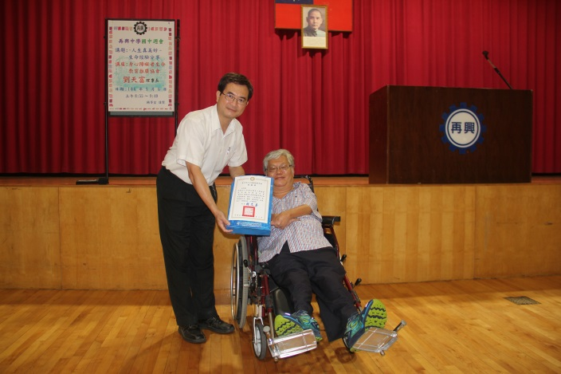 | 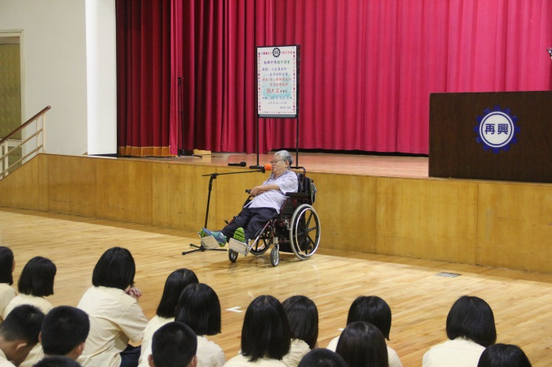
柯校長致感謝狀 | 劉天富理事長
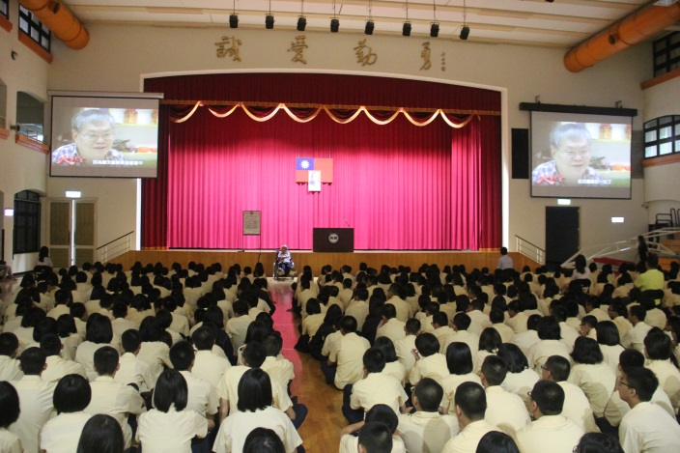 | 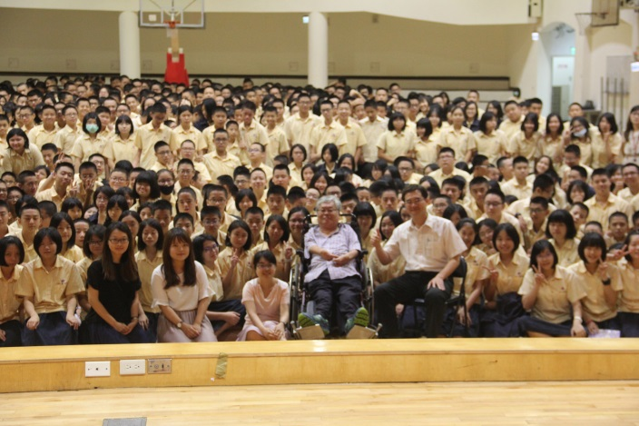
劉理事長為身心障礙人士爭取就業機會，成就更多人。

